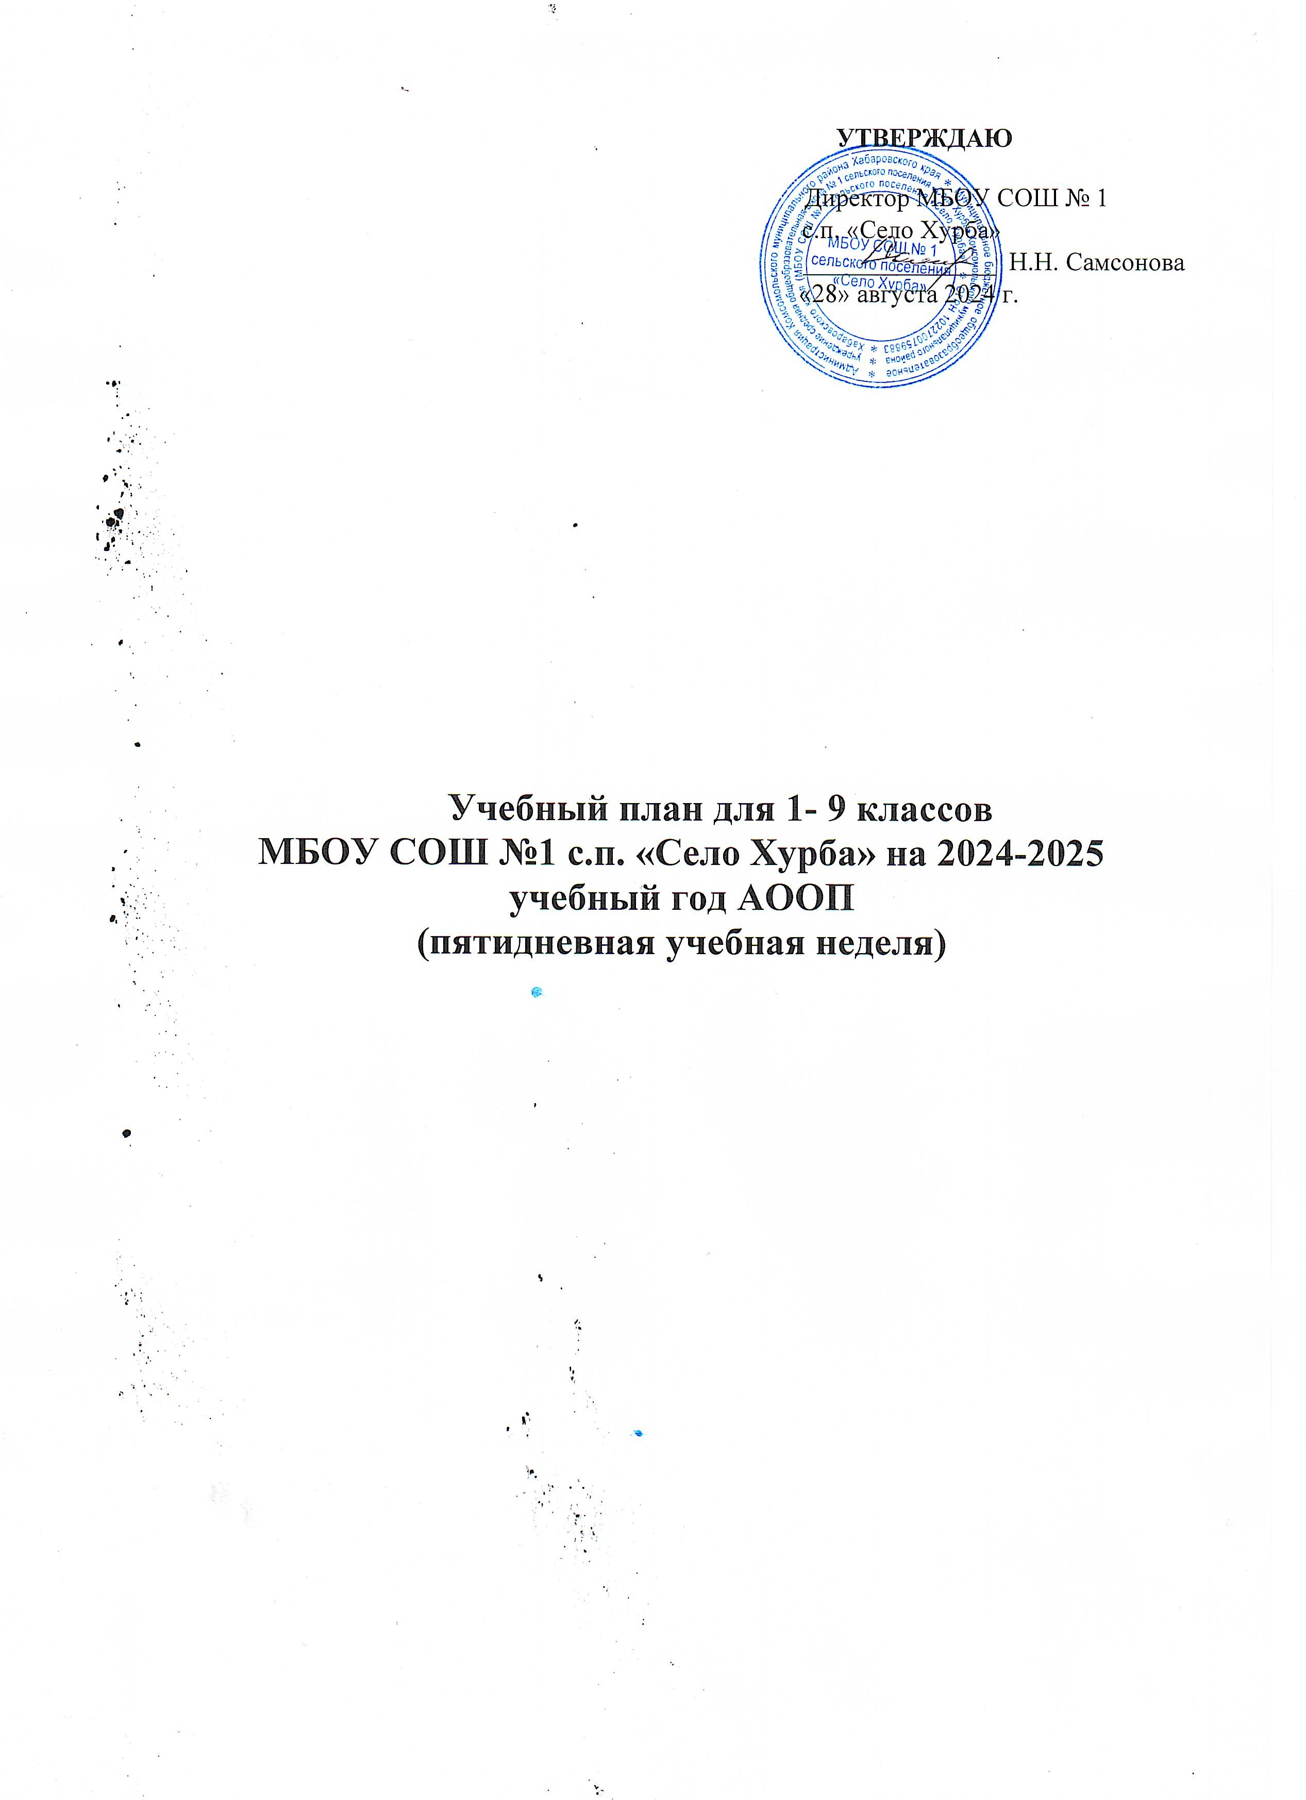

**ПОЯСНИТЕЛЬНАЯ ЗАПИСКА**

**К УЧЕБНОМУ ПЛАНУ МБОУ СОШ №1**

**с.п. «Село Хурба»**

###### на 2024 - 2025 учебный год

**VIII вид**

Учебный план МБОУ СОШ №1 с.п. «Село Хурба» составлен на основе следующих документов:

1. Федерального закона Российской Федерации от 29 декабря 2012 г. № 273- ФЗ «Об образовании в Российской Федерации». Ст. 15,32.
2. Приказ Министерства образования Российской Федерации от 10.04. 2002 г. № 29/2065-п «Об утверждении учебных планов специальных (коррекционных) образовательных учреждений для обучающихся, воспитанников с отклонениями в развитии» (далее — БУП 2002);
3. Федерального государственного образовательного стандарта начального общего образования (в ред.приказов Минорнауки России от 26.11.2010 №1241,от 22.09.2011 №2357,от 18.12.2014 №1643)
4. Приказ Министерства образования Российской Федерации от 9 марта 2004 г. № 1312 «Об утверждении Федерального базисного учебного плана и примерных учебных планов для образовательных учреждений Российской Федерации, реализующих программы общего образования»;
5. [Приказ](consultantplus://offline/main?base=LAW;n=96801;fld=134)а Министерства образования и науки РФ от 6 октября 2009 г. № 373 «Об утверждении и введении в действие федерального государственного образовательного стандарта начального общего образования» (с изменениями от 31.12.1015 г №1576)
6. Постановления Главного государственного санитарного врача Российской Федерации от 28.09.2020 г. № 28 «Об утверждении СанПиН  2.4.2.3648-20 «Санитарно-эпидемиологические требования к организации воспитания и обучения, отдыха и оздоровления детей и молодежи».
7. Постановление Главного государственного санитарного врача Российской Федерации от 10.07.2015 №26 «Об утверждении СанПин 2.4.2.3286-15 Санитарно-эпидемиологические требования к условиям и организации обучения и воспитания в организациях, осуществляющие образовательную деятельность по адаптированным основным общеобразовательным программам для обучающихся с ограниченными возможностями здоровья»
8. Приказа Минобрнауки РФ от 31.03.2014 г. № 253 « Об утверждении федерального перечня учебников, рекомендованных к использованию при реализации, имеющих государственную аккредитацию образовательных программ начального общего, основного общего, среднего общего образования.
9. ПРИКАЗ МИНИСТЕРСТВА ПРОСВЕЩЕНИЯ РФ ОТ 24 НОЯБРЯ 2022 Г. № 1026 «ОБ УТВЕРЖДЕНИИ ФЕДЕРАЛЬНОЙ АДАПТИРОВАННОЙ ОСНОВНОЙ ОБЩЕОБРАЗОВАТЕЛЬНОЙ ПРОГРАММЫ ОБУЧАЮЩИХСЯ С УМСТВЕННОЙ ОТСТАЛОСТЬЮ (ИНТЕЛЛЕКТУАЛЬНЫМИ НАРУШЕНИЯМИ)»

Учебный план включает общеобразовательные предметы, содержание которых приспособлено к возможностям умственно отсталых обучающихся, специфические коррекционные предметы.

К коррекционным занятиям в 3 - 4 классе относятся занятия по развитию устной речи на основе изучения предметов и явлений окружающей действительности, специальные занятия, в 5 - 9 классе - социально - бытовая ориентировка (СБО).

В 5 - 9 классе выделяются часы на обязательные занятия по выбору. В 5 - 9 классе предусмотрены факультативные занятия – 2 часа в неделю.

Начало и продолжительность учебного года и каникул устанавливаются в соответствии со сроками, действующими для всех общеобразовательных учреждений.

Продолжительность урока в течение всего учебного года - 45 мин.;

Часы, отведенные на обязательные предметы школьного компонента и факультативные занятия использованы на занятия по развитию речи, на изучение других предметов..

**Коррекционно-развивающая работа** включает в себя курсы:

- индивидуальные и групповые коррекционные занятия «Развитие психомоторики и сен-сорных процессов» 5-7 классы – 1 час. Психокорреционные занятия направлены на преодоление или ослаб-ление проблем в психическом и личностном развитии, гармонизацию личности и межличност-ных отношений учащихся и социальную интеграцию.

На обязательные индивидуальные и групповые коррекционные занятия по логопедии и развитию психомоторики и сенсорных процессов составляется отдельное расписание. Продол-жительность занятий 15-20 минут с одним учеником, 20-25 минут с группой (2-4 ученика). Груп-пы комплектуются с учетом однородности и выраженности речевых и других нарушений, прово-дятся педагогом-психологом.

**Промежуточная аттестация** проводится как письменно, так и устно. Проводится в следующих формах: собеседование, тестирование, защита рефератов, творческих работ, зачеты, итоговые опросы, письменные проверочные и контрольные работы, и т.д.

Содержание и порядок проведения годовых контрольных работ, включая порядок проверки и оценки результатов их выполнения, разрабатываются методическим объединением учителей.

Годовые контрольные работы проводятся в течение последнего месяца учебного года учителями, непосредственно преподающими соответствующие учебные предметы в данных классах, с обязательным участием представителя администрации Учреждения.

Конкретные сроки и места проведения годовых контрольных работ устанавливаются учителями по согласованию с заместителем директор школы по учебно-методической работе.

Учебный план составлен с учетом возможного прибытия учащихся.

|  |  |  |  |  |
| --- | --- | --- | --- | --- |
| **Учебный план общего образования**  **обучающихся с умственной отсталостью (интеллектуальными нарушениями**):  **(Вариант 1) I-IV классы 2024-2025 учебный год** | | | | |
| **Классы**  **Учебные предметы** | **Количество часов в неделю** | | | |
| **I** | **II** | **III** | **IV** |
| ***Обязательная часть*** |  | | | |
| 1.1.Русский язык  1.2.Чтение  1.3.Речевая практика | 3  3  2 | 3  4  2 | 3  4  2 | 3  4  2 |
| 2.1.Математика | 3 | 4 | 4 | 4 |
| 3.1. Мир природы и человека | 2 | 1 | 1 | 1 |
| 4.1. Музыка  4.2. Изобразительное искусство | 2  1 | 1  1 | 1  1 | 1  1 |
| 5.1. Адаптивная физическая культура | 3 | 3 | 3 | 3 |
| 6.1. Ручной труд | 2 | 1 | 1 | 1 |
| **Итого** | **21** | **20** | **20** | 20 |
| ***Часть, формируемая участниками образовательных отношений*** | - | 3 | 3 | 3 |
| **Максимально допустимая недельная нагрузка** | **21** | **23** | **23** | 23 |
| **Коррекционно-развивающая область** (коррекционные занятия и ритмика) | **6 часов:**  **Ритмика – 1 часа**  **Развитие психомоторики и сенсорных процессов – 2 часа**  **Логопедические занятия - 3** | **6 часов:**  **Ритмика – 1 часа**  **Развитие психомоторики и сенсорных процессов – 2 часа**  **Логопедические занятия - 3** | **6 часов:**  **Ритмика – 1 часа**  **Развитие психомоторики и сенсорных процессов – 2 часа**  **Логопедические занятия - 3** | **6 часов:**  **Ритмика – 1 часа**  **Развитие психомоторики и сенсорных процессов – 2 часа**  **Логопедические занятия - 3** |
| **Внеурочная деятельность:** | **4 часа:**  **4 часа:**  **Разговоры о важном**  **Орлята России**  **Спекцияортивно-игровая с**  **Функциональная грамотность** | **4 часа:**  **Разговоры о важном**  **Орлята России**  **Спекцияортивно-игровая с**  **Функциональная грамотность** | **4 часа:**  **Разговоры о важном**  **Орлята России**  **Спекцияортивно-игровая с**  **Функциональная грамотность** | **4 часа:**  **Разговоры о важном**  **Орлята России**  **Спекцияортивно-игровая с**  **Функциональная грамотность** |
| **Всего к финансированию** | **31** | **33** | **33** | **33** |

|  |  |  |  |  |  |  |  |  |
| --- | --- | --- | --- | --- | --- | --- | --- | --- |
| **Недельный учебный план образования обучающихся с умственной отсталостью (интеллектуальными нарушениями**):  **V-VIII** **классы 2024-2025 учебный год (Вариант 1)** | | | | | | | | |
| **Предметные области** | **Классы**  **Учебные предметы** | **Количество часов в неделю** | |  | | | | |
| **V** | **VI** | **VII** | **VIII** | **IX** |  | |
| ***Обязательная часть*** | | | |  | | | |
| 1. Язык и речевая практика | 1.1.Русский язык  1.2.Чтение  (Ли­тературное чтение) | 4  4 | 4  4 | 4  4 | 4  4 | 4  4 |  | |
| 2. Математика | 2.1.Математика  2.2. Информатика | 4 | 4 | 3  1 | 3  1 | 3  1 |  | |
| 3. Естествознание | 3.1.Природоведение  3.2.Биология  3.3. География | 2  -  - | 2  -  2 | -  2  2 | -  2  2 | -  2  2 |  | |
| 4. Человек и общество | 4.1. Мир истории  4.2. Основы социальной жизни  4.3. История отечества | -  2  - | 2  2  - | -  2  2 | -  2  2 | -  2  2 |  | |
| 5. Искусство | 5.1. Изобразительное искусство  5.2. Музыка | 2  1 | -  - | -  - | -  - |  |  | |
| 6. Физическая культура | 6.1. Физическая культура | 2 | 2 | 2 | 2 | 2 |  | |
| 7. Технологии | 7.1. Профильный труд | 6 | 6 | 7 | 7 | 7 |  | |
| **Итого** | | **27** | **28** | **28** | **28** | **28** |  | |
| ***Часть, формируемая участниками образовательных отношений*** | | **2** | **2** | **1** | **1** | **1** |  | |
| **Максимально допустимая недельная нагрузка** (при 5-дневной учебной неделе) | | **29** | **30** | **30** | **30** | **30** |  | |
| **Коррекционно-развивающая область (коррекционные занятия)** | | **6** | **6** | **6** | **6** | **6** |  | |
| **Внеурочная деятельность:** | | **4**  **Разговоры о важном**  **Шахматы**  **Мир профессий**  **Я-исследователь** | **4 Разговоры о важном**  **Функциональная грамотность**  **Россия-мои горизонты**  **Проектно-исследовательская деятельность** | **4 Разговоры о важном**  **Россия-мои горизонты**  **Проектно-исследовательская деятельность**  **Основы финансовой грамотности** | **4 Разговоры о важном**  **Россия – мои горизонты**  **Шахматы**  **Школа креативного мышления** | **4 Разговоры о важном**  **Россия – мои горизонты**  **Шахматы**  **Школа креативного мышления** |  | |
| **Всего к финансированию** | | **39** | **40** | **40** | **40** | **40** |  | |

|  |  |  |  |  |
| --- | --- | --- | --- | --- |
| **Учебный план общего образования**  **обучающихся с умственной отсталостью (интеллектуальными нарушениями**):  **(Вариант 2) I-IV классы 2024-2025 учебный год** | | | | |
| **Классы**  **Учебные предметы** | **Количество часов в неделю** | | | |
| **I** | **II** | **III** | **IV** |
| ***Обязательная часть*** |  | | | |
| 1.1.Речь и альтернативная коммуникация | 3 | 3 | 2 | 2 |
| 2.1.Математические представления | 2 | 2 | 2 | 2 |
| 3.1. Окружающий природный мир | 2 | 2 | 2 | 2 |
| 3.2. Человек | 2 | 2 | 2 | 2 |
| 3.3. Домоводство |  |  | 1 | 1 |
| 3.4. Окружающий социальный мир | 1 | 1 | 1 | 1 |
| 4.1. Музыка и движения  4.2. Изобразительная деятельность | 2  3 | 2  3 | 2  3 | 2  3 |
| 5.1. Адаптивная физическая культура | 2 | 2 | 2 | 2 |
| **Итого** | **17** | **17** | **17** | 17 |
| ***Часть, формируемая участниками образовательных отношений*** | 4 | 6 | 6 | 6 |
| **Максимально допустимая недельная нагрузка** | **21** | **23** | **23** | 23 |
| **Коррекционно-развивающая область** (коррекционные занятия и ритмика) | **6 часов:**  **Сенсорное развитие- 2**  **Предметно-практические действия- 1**  **Двигательное развитие – 1**  **Альтернативная коммуникация - 2** | **6 часов:**  **Сенсорное развитие- 2**  **Предметно-практические действия- 1**  **Двигательное развитие – 1**  **Альтернативная коммуникация - 2** | **6 часов:**  **Сенсорное развитие- 2**  **Предметно-практические действия- 1**  **Двигательное развитие – 1**  **Альтернативная коммуникация - 2** | **6 часов:**  **Сенсорное развитие- 2**  **Предметно-практические действия- 1**  **Двигательное развитие – 1**  **Альтернативная коммуникация - 2** |
| **Внеурочная деятельность:** | **4 часа:**  **4 часа:**  **Разговоры о важном**  **Орлята России**  **Спекцияортивно-игровая с**  **Функциональная грамотность** | **4 часа:**  **Разговоры о важном**  **Орлята России**  **Спекцияортивно-игровая с**  **Функциональная грамотность** | **4 часа:**  **Разговоры о важном**  **Орлята России**  **Спекцияортивно-игровая с**  **Функциональная грамотность** | **4 часа:**  **Разговоры о важном**  **Орлята России**  **Спекцияортивно-игровая с**  **Функциональная грамотность** |
| **Всего к финансированию** | **31** | **33** | **33** | **33** |

|  |  |  |  |  |  |
| --- | --- | --- | --- | --- | --- |
| **Учебный план общего образования**  **обучающихся с умственной отсталостью (интеллектуальными нарушениями**):  **(Вариант 2) V- IX классы 2024-2025 учебный год** | | | | | |
| **Классы**  **Учебные предметы** | **Количество часов в неделю** | | | | |
| **V** | **VI** | **VII** | **VIII** | **IX** |
| ***Обязательная часть*** |  | | | |  |
| 1.1.Речь и альтернативная коммуникация | 3 | 3 | 3 | 3 | 3 |
| 2.1.Математические представления | 2 | 2 | 2 | 2 | 2 |
| 3.1. Окружающий природный мир | 2 | 2 | 2 | 2 | 2 |
| 3.2. Человек | 2 | 1 | 1 | 1 | - |
| 3.3. Домоводство | 3 | 5 | 5 | 5 | 5 |
| 3.4. Окружающий социальный мир | 2 | 2 | 2 | 3 | 3 |
| 4.1. Музыка и движения  4.2. Изобразительная деятельность | 3  3 | 2  3 | 2  3 | 2  - | 2  - |
| 5.1. Адаптивная физическая культура | 3 | 2 | 2 | 2 | 2 |
| Профильный труд | - | 2 | 2 | 4 | 5 |
| **Итого** | **23** | **24** | **24** | 24 | 24 |
| ***Часть, формируемая участниками образовательных отношений*** | 6 | 6 | 6 | 6 | 6 |
| **Максимально допустимая недельная нагрузка** | **29** | **30** | **30** | 30 | 30 |
| **Коррекционно-развивающая область** (коррекционные занятия и ритмика) | **6 часов:**  **Сенсорное развитие- 2**  **Предметно-практические действия- 1**  **Двигательное развитие – 1**  **Альтернативная коммуникация - 2** | **6 часов:**  **Сенсорное развитие- 2**  **Предметно-практические действия- 1**  **Двигательное развитие – 1**  **Альтернативная коммуникация - 2** | **6 часов:**  **Сенсорное развитие- 2**  **Предметно-практические действия- 1**  **Двигательное развитие – 1**  **Альтернативная коммуникация - 2** | **6 часов:**  **Сенсорное развитие- 2**  **Предметно-практические действия- 1**  **Двигательное развитие – 1**  **Альтернативная коммуникация - 2** |  |
| **Внеурочная деятельность:** | **4 часа:**  **4 часа:**  **Разговоры о важном**  **Орлята России**  **Спекцияортивно-игровая с**  **Функциональная грамотность** | **4 часа:**  **Разговоры о важном**  **Орлята России**  **Спекцияортивно-игровая с**  **Функциональная грамотность** | **4 часа:**  **Разговоры о важном**  **Орлята России**  **Спекцияортивно-игровая с**  **Функциональная грамотность** | **4 часа:**  **Разговоры о важном**  **Орлята России**  **Спекцияортивно-игровая с**  **Функциональная грамотность** |  |
| **Всего к финансированию** | **39** | **40** | **40** | **40** |  |